**SVENSKT KVALITETSREGISTER FÖR TANDIMPLANTAT - SKRI**

Fasta tänder är livskvalitet!

SKRI vill åstadkomma en bibehållen tuggfunktion, god estetik, och långsiktig livskvalitet för tandvårdspatienten, genom att aktivt följa upp följande frågor:

* Förbättrar behandling med tandimplantat individens livskvalitet?
* Tas välgrundade kliniska beslut?
* Sker säkra och hållbara val av material?
* Genomförs behandlingen med rätt resurser?

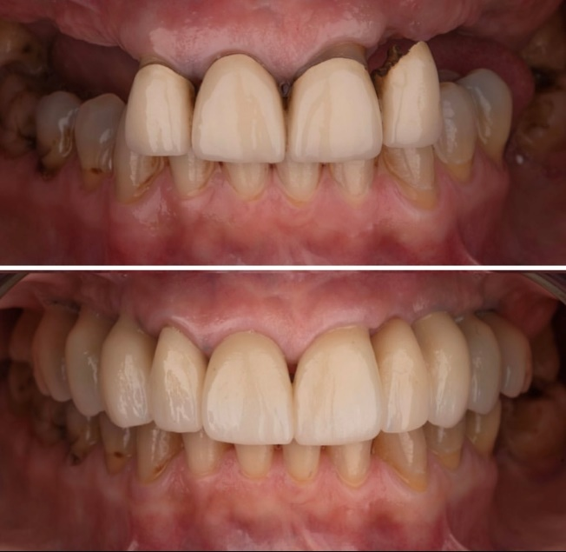

Foto: Simon Weingut

**BAKGRUND**

Att behandla tandlöshet med tandimplantat och återskapa förmågan att tugga, tala och ett vackert leende är en etablerad behandlingsmetod med starkt stöd i vetenskapen. Årligen behandlas ca 40 000 patienter med tandimplantat inom det statliga tandvårdsstödet i Sverige (källa: Försäkringskassan). Trots enligt vetenskap goda resultat efter behandling med tandimplantat förekommer såväl sjukdom som tekniska komplikationer, vilket innebär negativa konsekvenser för patienten och för samhället.

En svaghet i de vetenskapliga studier som finns att tillgå idag, är att resultaten är baserade på behandlingar utförda på ett begränsat och ofta selekterat patientunderlag. Därför saknas till stor del generaliserbar kunskap och vetenskapligt stöd rörande betydelsen av olika faktorer som påverkar utfallet av implantatbehandling.

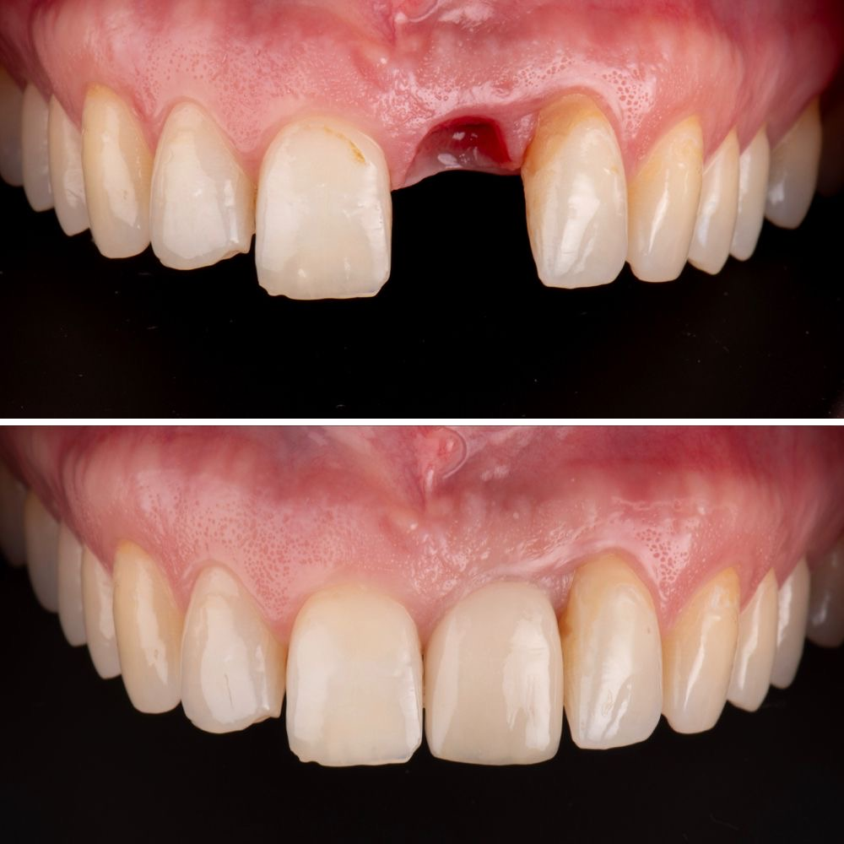

Foto: Simon Weingut

**SYFTE**

Ett nationellt kvalitetsregister för tandimplantat som möjliggör uppföljning av behandlingsresultat har stor betydelse för att förbättra och utveckla implantatbehandlingen genom att:

* Insamlade uppgifter om behandlingsmetod, implantatmaterial och patientdata kan förbättra förståelsen om vilka faktorer som kan påverka behandlingsresultatet
* Data från kvalitetsregistret kan användas så att tandvårdens behandlingar i högre grad individualiseras och förbättras med patienten i fokus.
* Kvalitetsregister för tandimplantat kan användas för att utvärdera och förbättra kvaliteten på implantatbehandlingar genom att ge återkoppling till vårdgivare och behandlare samt stödja jämförelser mellan olika verksamheter och behandlingsmetoder.

Flera goda försök att skapa ett svenskt kvalitetsregister för tandimplantat har gjorts tidigare men etablering och en bred anslutning har uteblivit. En viktig orsak har varit att inmatning och registrering av data varit omständlig och tidkrävande i den stressiga kliniska vardagen. Dessa tidigare projekt har bidragit med viktiga erfarenheter för det framtida arbetet.

Med ny teknologi och Svenskt Kvalitetsregister för Karies och Parodontit (SKaPa) som inspiration föddes idéen till SKRI. Nationellt programområde för tandvård (NPO TV) tillsatte därför i januari 2020 en nationell arbetsgrupp (NAG) med målet att skapa ett kvalitetsregister för att kunna följa upp utförda implantatbehandlingar. Detta genom automatisk överföring av uppgifter från tandvårdens journalsystem till SKaPa.

**SKRI TAR FORM**

Sedan projektgruppen tillsattes 2020 har SKRI börjat ta form. För att uppnå målet, har det under de senaste åren arbetats med att i första hand ta fram en intressentmodell för att inkludera och involvera samtliga parter som kan beröras. Det har arbetats med kvalitetsindikatorer för registret i dialog med Socialstyrelsen i deras arbete med nationella riktlinjer för tandvård.

Carita/Alfa eCARE har på uppdrag av SKRI utvecklat en första testversion för användarorganisationerna Folktandvården i Skåne, Folktandvården i Halland, Folktandvården i Värmland och Folktandvården i Norrbotten. Genom inskanning av QR-koder kan uppgifter kring implantatbehandling på ett standardiserat sätt dokumenteras i journalsystemet för att sedan överföras till SKaPa. Den insamlade informationen kan sedan användas i kombination med befintlig data i SKaPa till att få fram information om tandimplantatens funktionalitet.

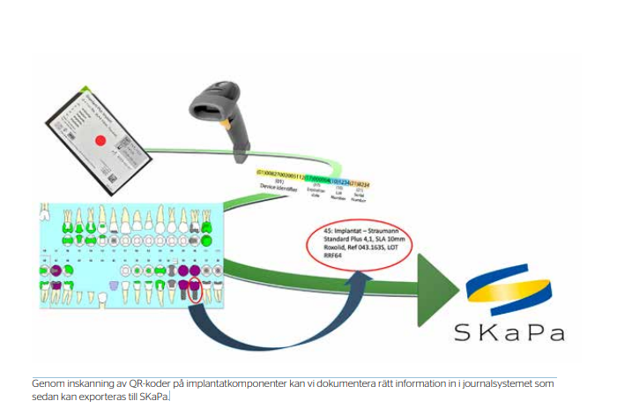

Vinsterna med det automatiserat och standardiserat sätt att använda sig av QR-koder på tandimplantat och tandimplantatkomponenter är stora.

Den nya tekniken ger även en rad bonuseffekter som kommer behandlaren och hela tandvården till gagn. Exempel på dessa är:

• Effektivare processer kring dokumentation och datahantering

• Förbättrad spårbarhet enligt EU 2017/745 om medicintekniska produkter

• Ökad patientsäkerhet

• Resursbesparande i den kliniska vardagen

• Metoden kan appliceras inom andra områden i tandvården

• Koppling till lager och inköp

För att uppnå syftet och åstadkomma en rapport som kan utgöra ett stöd för behandlare och forskare att bättre förstå faktorer som kan påverka tandimplantatets överlevnad och lyckande, krävs ett mycket stort dataunderlag, utbredd täckningsgrad nationellt och insamling över tid. Datainsamlingen i SKaPa/SKRI sker automatiserat och framtagningen av kvalitetsindikatorer och den slutliga rapporten görs i nära samarbete mellan verkställande utskottet och vetenskapliga rådet i SKaPa/SKRI.

**FRAMTID**

SKRI kommer att verka för att möjliggöra inskanning av QR-kod på tandimplantat och implantatkomponenter i samtliga journalsystem i Sverige. SKRI kommer även att verka för att fler tandvårdsorganisationer och kliniker ansluter sig till SKaPa med målet att bli rikstäckande.

**Nationell arbetsgrupp SKRI:**

Projektgrupp

* Shariel Sayardoust, Docent, Universitetslektor, övertandläkare parodontologi. Processledare SKRI, FTV Östergötland/ Linköpings universitet
* Magnus Ahl, Övertandläkare Käkkirurgi, Jönköping
* Peter Nilsson, Docent, övertandläkare Käkkirurgi, Jönköping
* Anna Bogren, Universitetslektor, övertandläkare parodontologi, ordf. Svensk förening för parodontologi och implantologi. Umeå universitet
* Johan Asplund, Specialist i oral protetik käkprotetik Folktandvården Stockholm,
* Anders Jonsson, Cheftandläkare Praktikertjänst

Expertgrupp

* Alfheidur Astvaldsdottir, Odontologie doktor, Registerhållare SKaPa, projektledare SBU
* Andreas Cederlund, Odontologie doktor, Verksamhetschef för specialisttandvården, Folktandvården Stockholm, NPO tandvård
* Pernilla Larsson Gran, Övertandläkare Oral protetik, Docent, Forskningschef Folktandvården Östergötland, NPO tandvård
* Björn Klinge, Professor emeritus, specialist i parodontologi, Karolinska Institutet
* Göran Henriks, Senior, strategic advisor, Rgion Jönköpings län
* Bodil Lund, Professor, Prefekt Institutionen för odontologi, Karolinska Institutet